ГУАП

КАФЕДРА ВЫЧИСЛИТЕЛЬНЫХ СИСТЕМ И СЕТЕЙ

ОТЧЕТ   
ЗАЩИЩЕН С ОЦЕНКОЙ

ПРЕПОДАВАТЕЛЬ

|  |  |  |  |  |
| --- | --- | --- | --- | --- |
| Старший преподаватель |  |  |  | Н.А. Соловьева |
| должность, уч. степень, звание |  | подпись, дата |  | инициалы, фамилия |

|  |
| --- |
| ОТЧЕТ О ЛАБОРАТОРНОЙ РАБОТЕ |
| «ОБЪЕКТНО-ОРИЕНТИРОВАННОЕ ПРОЕКТИРОВАНИЕ ПРОГРАММНОГО ОБЕСПЕЧЕНИЯ ИНФОРМАЦИОННОЙ СИСТЕМЫ. РАЗРАБОТКА ДИАГРАММЫ КЛАССОВ И ПАКЕТОВ |
| по курсу: ТЕХНОЛОГИЯ ПРОГРАММИРОВАНИЯ |
|  |
|  |

РАБОТУ ВЫПОЛНИЛ

|  |  |  |  |  |  |
| --- | --- | --- | --- | --- | --- |
| СТУДЕНТ ГР. № | 4941 |  |  |  | Н.С. Горбунов |
|  |  |  | подпись, дата |  | инициалы, фамилия |

Санкт-Петербург 2021

**Цель работы**: Целью данной работы является изучение способов построения модели предметной области информационной системы и разработка диаграммы классов.

**Задание на лабораторную работу**

Проектирование ПО информационной системы «Гостиничный комплекс».

Разработать диаграмму классов и диаграмму пакетов.

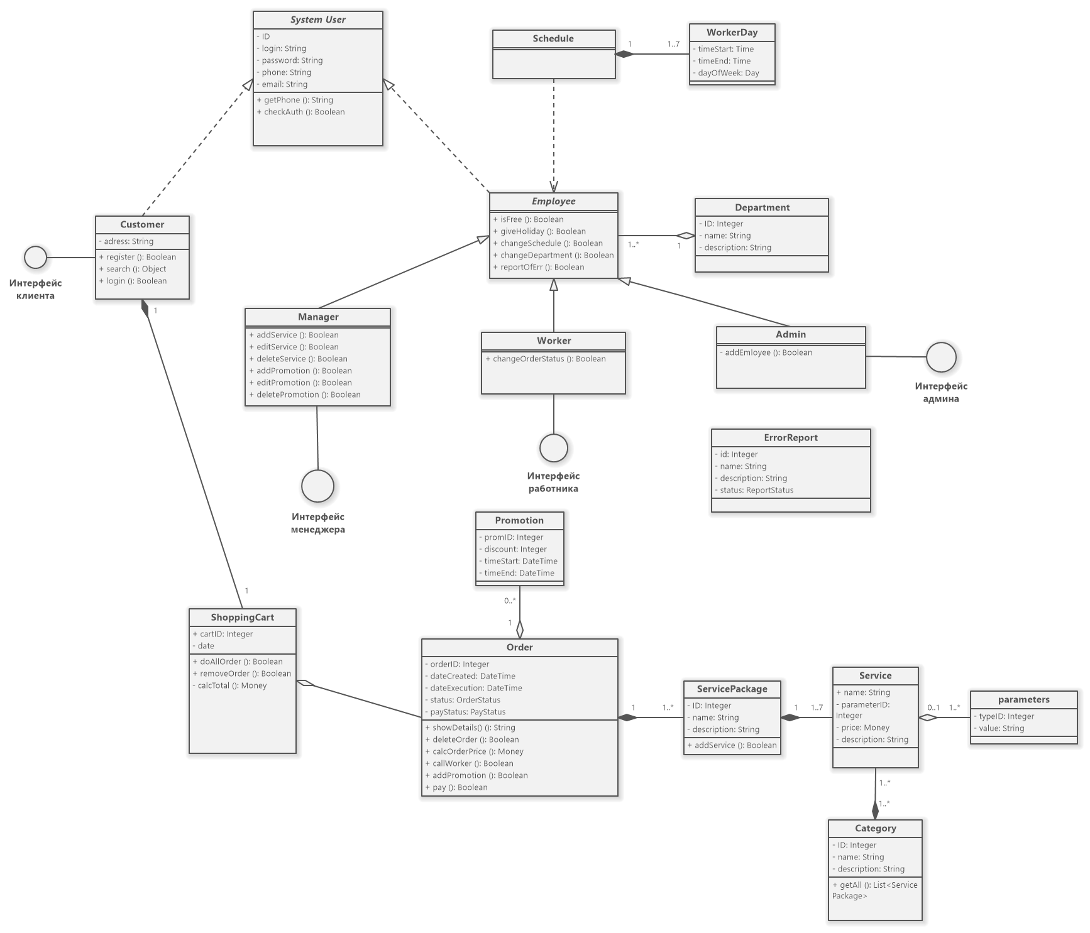

Рисунок 1. Диаграмма классов

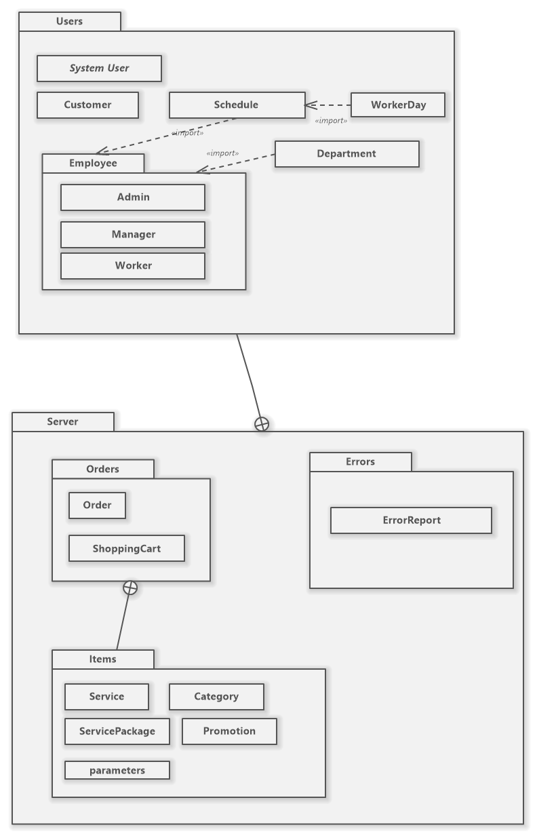

Рисунок 2. Диаграмма пакетов

**Вывод:** в результате выполнения данной лабораторной работы были изучены способы анализа функциональных требований к информационной системе и их представление в виде диаграммы классов и диаграммы пакетов.

**Список используемых источников**

1. Software Ideas Modeler [Электронный ресурс]: CASE tool for software design & analysis. – Электронные данные – Dušan Rodina, 2009-2021. – Режим доступа: https://www.softwareideas.net/

2. Иванова Г. С. Технология программирования: учебник для вузов, 2-е изд.: – М.: ИД КноРус, 2015. – 333 с.: ил.

3. SmartDraw – Data Flow Diagram [Электронный ресурс]. – Электронные данные – SmartDraw, 1994-2021. – Режим доступа: https://www.smartdraw.com/data-flow-diagram/

4. Visual Paradigm – Functional Modeling with Data Flow Diagram Tutorial [Электронный ресурс]. – Электронные данные – Visual Paradigm, 1999-2021. – Режим доступа: https://www.visual-paradigm.com/tutorials/data-flow-diagram-dfd.jsp